PENGUKURAN DAN REKONSTRUKSI ALIRAN GAS BERPROFIL ASIMETRIS DENGAN HOT-WIRE ANEMOMETER MENGGUNAKAN METODA INTERPOLASI KUBIK

Khairul Amri^{1*}, Andriyanto¹, Rino Sukma¹
¹Teknik Mesin, Politeknik Negeri Padang
*email: mr.khairul.amri@gmail.com

Abstrak
Profil asimetris adalah distribusi kecepatan aliran pada penampang melintang pipa yang acak dan alirannya belum berkembang mantap. Aliran asimetris menyebabkan timbulnya galat hingga 11% pada hampir semua alat ukur flowmeter. Solusi agar pengukuran aliran pada fluida berprofil asimetris tetap akurat adalah dengan mengetahui langsung profil kecepatan aliran karena mampu memberikan informasi distribusi kecepatan aliran dengan tepat. Menggunakan Hot-wire Anemometer, mengoptimalkan penempatan lokasi pencuplikan data pada penampang melintang pipa dan memanfaatkan metoda interpolasi kubik, diperoleh hasil pengukuran yang akurat ketika mengukur aliran asimetris dengan galat rata-rata adalah 1,96 % dan profil rekonstruksi yang diperoleh menyerupai profil yang diukur.

Keywords: Pengukuran kecepatan aliran gas, profil asimetris, hot-wire anemometer, rekonstruksi profil aliran, metoda interpolasi kubik

PENDAHULUAN
Pada sistem instalasi gas, distribusi kecepatan aliran pada penampang melintang pipa, disebut profil aliran, cenderung asimetris [1]. Padahal hampir semua alat ukur mensyaratkan aliran fluida yang diukur harus yang telah berkembang mantap (fully developed flow) dan atau berprofil simetris seperti vortex flowmeter, plat orifice, turbin meter, ektromagnetik dan ultrasonik meter. Galat yang timbul akibat aliran asimetris mencapai 11% [2].
Untuk mendapatkan gas dengan aliran simetris diperlukan pipa lurus dengan panjang 20D (D=diameter pipa) atau menggunakan pengkondisi aliran (flow conditioner) [3]. Keterbatasan tempat menjadi alasan sulitnya untuk memenuhi syarat instalasi pipa yang diperlukan. Sementara itu, penggunaan pengkondisi aliran menyebabkan terjadinya penurunan tekanan sehingga menyebabkan gas terkondensasi dan merusak sistem aliran. Oleh karena itu, banyak peneliti yang berusaha meningkatkan kinerja flowmeter dalam mengukur aliran asimetris [2][3][5][9].
Walaupun informasi yang dibutuhkan dalam pengukuran aliran adalah nilai kecepatan rata-rata, tapi metoda visualisasi profil aliran dapat meningkatkan akurasi pengukuran flowmeter. Hal ini terjadi profil aliran mampu memberikan data kecepatan pada tiap titik dari penampang melintang pipa dengan tepat [2][4]. Fungsi lain profil aliran adalah melihat kesesuaian teori mekanika fluida dengan kondisi nyata dilapangan serta mampu menampilkan adanya gangguan yang mungkin terjadi pada sistem pemipaan disekitar area flowmeter seperti adanya sedimentasi dan kebocoran pipa.
Beberapa metoda yang telah digunakan untuk memvisualisasikan profil aliran adalah metoda tomografi [5], Particle Image Velocimetry (PIV) [4], Laser Doppler Anemometer (LDP) [2]. Pada metoda tomografi diperlukan 12 transduser ultrasonik sehingga membuat sistem menjadi kompleks dan berbiaya mahal. Disamping itu teknik ini membutuhkan waktu akuisisi data dan komputasi yang kompleks dan lama [5]. Sementara itu, PIV dan LDP berbiaya sangat mahal serta membutuhkan pipa transparan (glass windows) untuk lokasi pengamatan. Lebih jauh, PIV dan LDP juga membutuhkan partikel fluorescent trace yang harus ditambahkan pada fluida uji [3]. Partikel tersebut bisa mengganggu senyawa fluida itu sendiri sehingga sulit untuk diterapkan di industri gas [6].
Alat ukur fluida lainnya adalah Hot-wire anemometer (HWA). Alat ini memiliki beberapa keunggulan yaitu: (1) respon yang cepat (dalam rentang Khz), (2) derau yang rendah, (3) biaya murah, (4) mudah digunakan, (5) data post processing yang cepat [7]. Secara umum HWA hanya digunakan untuk mengukur aliran laminar dan aliran yang telah berkembang mantap karena hanya membutuhkan pengukuran pada satu titik lokasi [6][7]. Namun dengan memanfaatkan ukuran sensor HWA yang kecil, maka kecepatan aliran pada area yang sempit bisa diperoleh. Kelebihan ini bisa dimanfaatkan untuk merekonstruksi profil aliran karena kecepatan aliran pada banyak titik dari penampang melintang pipa bisa diukur dengan akurat. Akan tetapi, teknik ini membutuhkan 150 titik pengukuran hanya untuk menghasilkan sebuah profil aliran [2], sehingga menjadi tidak praktikal di dunia industri [8]. Kontribusi penelitian ini adalah mendapatkan lokasi sensor HWA seminimal mungkin namun mampu merekonstruksi aliran asimetris dengan baik dimana galat < 5%. Metoda interpolasi akan dimanfaatkan untuk mencapai tujuan tersebut.

METODE PENELITIAN
- Hot-wire Anemometer
Hot-wire anemometer (HWA) adalah alat ukur kecepatan fluida yang bekerja menggunakan kawat panas sebagai sensor. Dalam keadaan tanpa aliran, sensor HWA memiliki temperatur diatas suhu lingkungan. Jika ada udara mengalir maka terjadi penurunan suhu dan perubahan suhu tersebut akan sebanding dengan kecepatan udara yang diukur. Bentuk sensor HWA ditampilkan pada Gambar 1. Pada ruang tiga dimensi, HWA mampu menukur kecepatan aliran baik pada sumbu x, y dan z tergantung pada arah penempatan HWA ketika melakukan pengukuran. Oleh karena itu kecepatan aliran pada berbagai arah bisa diperoleh.
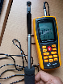
Sensor HWA

Gambar 1. Hot-wire Anemometer

- Interpolasi Kubik
Interpolasi adalah teknik mencari data baru yang berada diantara data yang telah diketahui atau dengan kata lain adalah cara untuk mendapatkan data yang hilang. Metoda interpolasi bekerja dengan memasukkan titik yang ingin dicari harganya pada fungsi interpolasi yang diperoleh dari data yang telah tersedia.
Teknik interpolasi memiliki beberapa jenis yaitu: interpolasi linear, kuadratik, kubik, lagrange, Newton dan polinomial. Pemilihan metoda jenis interpolasi yang akan digunakan berdasarkan sebaran data yang akan dianalisa. Interpolasi kubik digunakan pada penelitian ini karena sebaran data kecepatan aliran fluida asimetris memiliki sifat yang sangat tidak linear [5]. Bentuk interpolasi kubik diperlihatkan pada Gambar 2.
= data tersedia
= data prediksi
Gambar 2. Metoda interpolasi kubik

Pada proses rekonstruksi profil aliran, teknik interpolasi digunakan untuk memprediksi nilai kecepatan aliran yang tidak terukur oleh HWA. Flowmeter ultrasonik dengan metoda tomografi juga menggunakan metoda interpolasi dalam proses rekonstruksi profil aliran [9].
- Lokasi penempatan Hot-wire
Pada penelitian ini digunakan 3 variasi pola penempatan HWA yaitu Tipe-1, Tipe-2, Tipe-3, seperti yang ditampilkan pada Gambar 3a hingga 3c. Pada Tipe-1, penampang melintang dibagi oleh 4 garis dengan jarak antar garis membentuk sudut 45⁰ pada bagian tengah pipa. Jumlah data pada tiap garis yang diambil divariasikan yaitu 5, 7, 9, 11 data dengan jarak yang sama (equally space). Teknik dan jumlah pencuplikan data yang
Garis 1
Garis 2
Garis 3
Garis 4
45⁰
5 Lokasi pengukuran

(a) Tipe-1
30⁰
Garis 1
Garis 2
Garis 6
7 Lokasi pengukuran
…

(b) Tipe-2

Garis 1
Garis 2
Garis 3
Garis 4
Garis 5
Garis 6
9 Lokasi pengukuran

(c) Tipe-3
Gambar 3. 3 variasi tipe pengukuran HWA

sama dilakukan pada Tipe-2 dan Tipe-3. Jadi diperoleh 12 variasi lokasi pengukuran HWA (3 tipe x 4 variasi jumlah data) seperti yang dirangkum pada Tabel 1.
X
Z
Y
Gas masukan
2D
D = 2 inci
v_{gas_masukan} = 2 m/s
Re = 6148
20D
12D
6D
3D
1D
2D
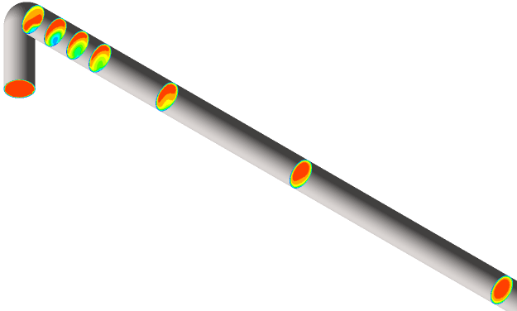
Gambar 4. Konfigurasi pipa untuk simulasi data CFD

Tabel 1. 12 variasi metoda penempatan HWA
Metoda | Tipe-1 | Tipe-2 | Tipe-3
jumlah data tiap garis | 5, 7, 9, 11 | 5, 7, 9, 11 | 5, 7, 9, 11

- Data Hot-wire dari simulasi CFD
Data hasil pengukuran HWA diperoleh dari simulasi Computational fluid dynamics (CFD). CFD digunakan untuk mensimulasikan aliran gas di dalam pipa karena memiliki kesesuaian dengan hasil eksperimen ketika mengunakan parameter-parameter yang sesuai [4]. Aliran asimetris diperoleh dengan menggunakan instalasi pipa dengan sambungan siku seperti yang ditampilkan pada Gambar 4, karena kondisi tersebut yang paling umum ditemukan di sistem instalasi gas.
Diameter pipa (D) 2 inci dan jari-jari sambungan siku 1,5D. Jarak dari udara masuk ke sambungan siku 2D dan pada sisi buangan 25D. Untuk mendapatkan data dengan kualitas yang baik maka pipa di isi dengan meshing yang distrukturisasi. Simulasi menggunakan model k-ε. Model ini dipilih karena paling banyak digunakan untuk simulasi aliran turbulen, memiliki stabilitas yang tinggi, murah dan tingkat akurasi yang tinggi [9]. Lebih jauh model ini lebih sesuai dengan sistem pemipaan gas alam karena mengasumsikan tidak terjadi perpindahan panas antara fluida dan lingkungan luar.

Beberapa tetapan yang dibuat untuk simulasi adalah udara ideal yang tidak mampat (incompresible) dengan suhu 25⁰C dan rapat jenis (density) 1,293 Kg/m3, viskositas 1,983 x 10⁻⁵ N s/m2, tekanan operasi 0,1 Mpa dan kekasaran dinding pipa 0,1 mm. Kecepatan udara pada bagian masukan pipa 2 m/s sehingga diperoleh bilangan Reynold (Re) 6148 yang menjamin aliran yang dihasilkan berbentuk turbulen. Data kecepatan ditiap titik dari HWA diperoleh dari profil aliran hasil simulasi CFD pada jarak 0D, 1D, 3D, 6D, 12D dan 20D seperti yang telah ditampilkan pada Gambar 4.
Menggunakan data terbatas yang diperoleh dari data CFD, profil aliran direkonstruksi menggunakan metoda interpolasi kubik dan dibandingkan secara visual dengan profil CFD. Selanjutnya kecepatan rata-rata dari profil tersebut () dihitung menggunakan metoda rata-rata seperti yang ditulis pada persamaan 1.
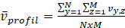 (1)
dimana N dan M adalah titik-titik pada sumbu y dan z, sementara v_{y,z} adalah nilai kecepatan pada titik y,z tersebut. Sementara itu, nilai kesalahan (Galat) dihitung dengan menggunakan persamaan 2.

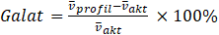 (2)
dimana adalah kecepatan rata-rata dari profil aliran yang diperoleh dari CFD.

HASIL DAN PEMBAHASAN
- Profil aliran pada penampang melintang pipa
Citra profil aliran pada penampang melintang pipa untuk variasi jarak pada sumbu-x dari sambungan siku ditampilkan pada Gambar 5a hingga 5f. Terlihat adanya perubahan profil aliran yang cukup signifikan meskipun hanya terjadi sedikit pergeseran pengukuran pada 0D dan 1D. Hal yang sama juga terjadi pada 1D, 3D dan 6D, dimana polanya masih berbeda namun perubahannya tidak se-ekstrim dibandingkan 0D dan 1D. Kondisi ini terjadi karena sambungan siku merubah arah aliran secara tiba-tiba sehingga menimpulkan pusaran yang menyebabkan profil aliran berubah secara tiba-tiba.
Sementara pada jarak 12D kecepatan aliran tertinggi telah mulai bergeser dari sebelumnya pada bagian atas (sumbu Z positif) kebagian bawah (sumbu Z negatif) dan pada jarak 20D telah membentuk aliran yang telah berkembang matap. Hal ini membuktikan, semakin jauh jarak tempuh aliran dari sumber gangguan, sambungan siku, maka profil aliran akan mencari kestabilannya sehingga menjadi simetris dan berkembang mantap.

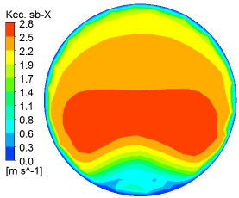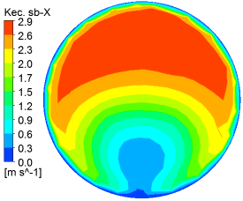 (a) 0D, = 1,51 m/s (b) 1D, = 1,55 m/s
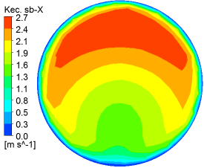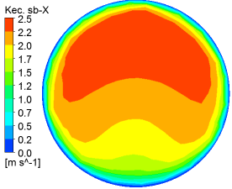
(c) 3D, = 1,53 m/s (d) 6D, = 1,50 m/s
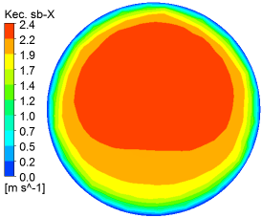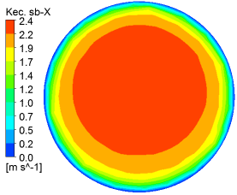
(e) 12D, = 1,48 m/s (f) 20D, = 1,47 m/s
Gambar 5. Profil aliran penampang melintang pipa untuk variasi lokasi pd sb-X dari 0D hingga 20D

Berdasarkan 3 tipe pencuplikan data yang telah diusulkan (Gambar 3), variasi data kecepatan disepanjang garis yang dibuat untuk profil 1D terlihat pada Gambar 5. Terlihat data yang terukur pada setiap garis berbeda baik dari segi nilai maupun pola data. Meskipun profil yang diukur sama, namun ketika lokasi pengukuran berbeda, untuk Tipe 1 dan 3, pola data yang diperoleh sangat berbeda. Dari Gambar 4 dan 5 dapat disimpulkan bahwa profil aliran pada instalasi pipa yang dibuat memiliki pola yang sangat tidak simetris pada jarak 0D hingga 12D. Oleh karena itu flowmeter konvensional tidak akan mampu memberikan hasil pengukuran yang akurat ketika mengukur kecepatan aliran pada jarak kondisi tersebut.

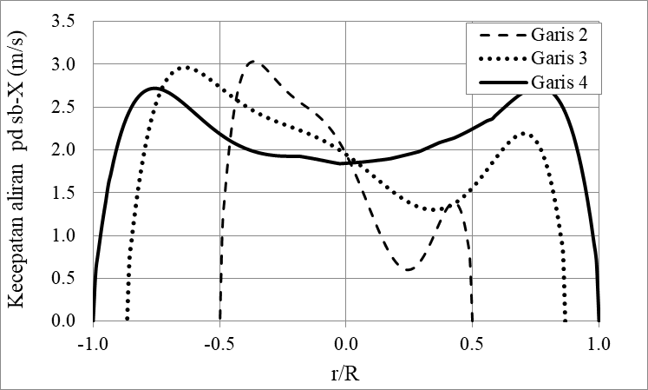
(a)
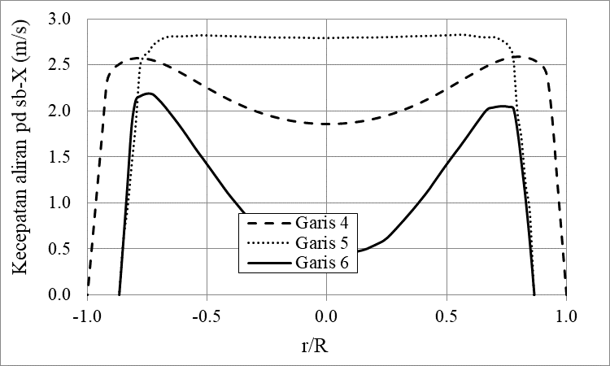
(b)
Gambar 5. Data kecepatan pada sb-X ketika menggunakan metoda (a) Tipe-1 dan (b) Tipe-3
- Profil aliran hasil rekonstruksi
Data yang diperoleh dari 12 variasi lokasi pengukuran HWA direkonstruksi menggunakan metoda interpolasi kubik. Setiap profil disusun oleh 200 titik data baik pada sumbu y maupun z. Citra dan galat yang diperoleh untuk profil 1D ditampilkan pada Tabel 2.
Secara visual, profil rekonstruksi menggunakan metoda Tipe-2 memiliki tingkat kemiripan dengan CFD. Semakin banyak data yang digunakan semakin baik citra dan tingkat akurasinya. Hal tersebut diperlihatkan dengan tingkat galatnya terkecil ketika menggunakan metoda Tipe-2 dan pencuplikan dengan 11 data. Sementara untuk Tipe 3 tidak mampu merekonstruksi aliran dengan baik untuk semua variasi jumlah pencuplikan data.
Dilihat dari jumlah data terkecil yang diperlukan untuk rekonstruksi aliran, metoda Tipe-1 dengan 5 data telah mampu merekonstruksi aliran namun dengan tingkat kesalahan >18%. Analisa lanjutan diperlukan dengan memberikan nilai bobot
Tabel 2. Profil hasil rekonstruksi profil aliran pada jarak 1D
Dat* | Tipe
Dat* | 1 | 2 | 3
5 | 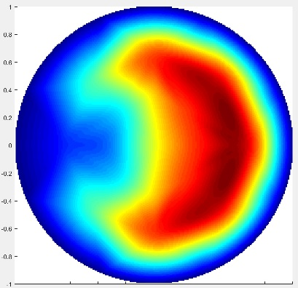  = 1,26 m/s  G* = 18,87 % | 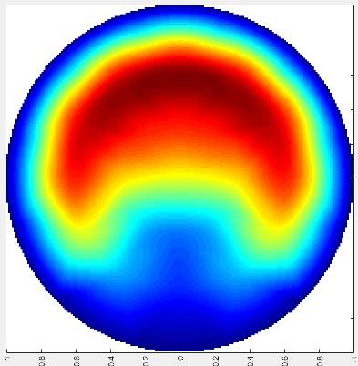  = 1,27 m/s  G = 18,43% | 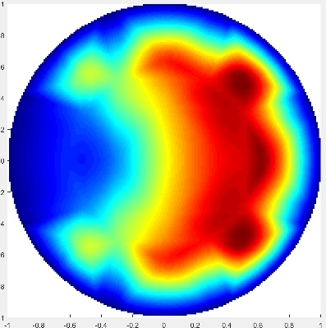  = 1,26 m/s  G =19,14 %
7 | 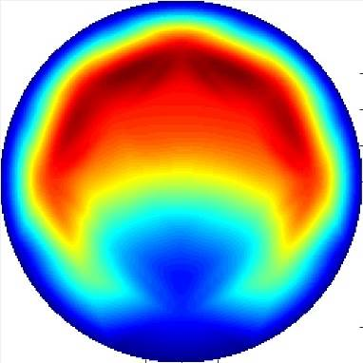  = 1,41 m/s  G = 9,41 % | 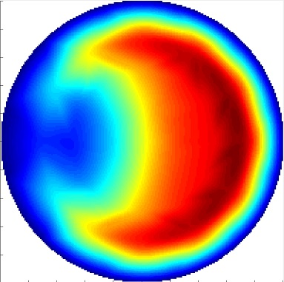  = 1,41 m/s  G = 9,02 % | 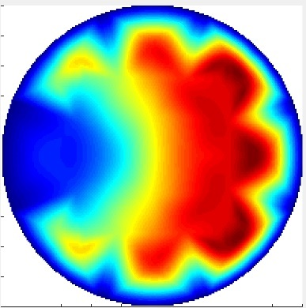  = 1,37 m/s  G = 11,52
9 | 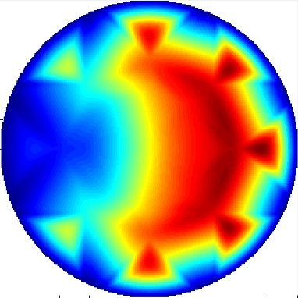  = 1,27 m/s  G = 18,12 % | 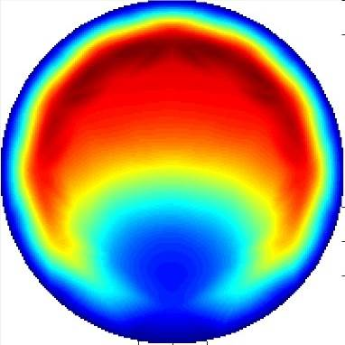  = 1,50 m/s  G = 3,22 % | 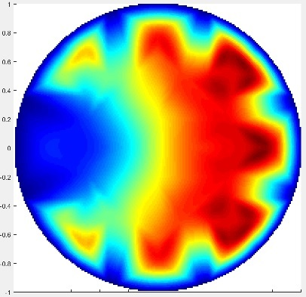  = 1,40 m/s  G = 9,88 %
11 | 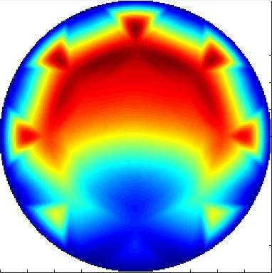  = 1,33 m/s  G = 14,21 % | 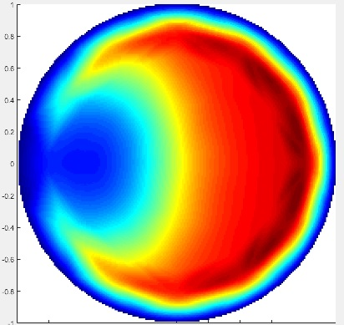  = 1,56 m/s  G = 0,53 % | 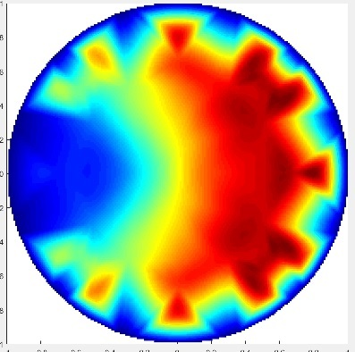  = 1,40 m/s  G = 9,63 %
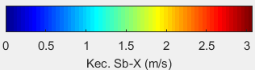
*G=Galat

sehingga tingkat akurasinya bisa semakin baik.
Ketika metoda Tipe-2 digunakan untuk melakukan rekonstruksi dan pengukuran kecepatan rata-rata aliran pada 7 variasi profil aliran diperoleh nilai rata-rata yang sangat baik yakni < 1,96% seperti yang ditampilkan pada Tabel 3. Hal ini membuktikan metoda yang diusulkan mampu merekonstrusi aliran dengan baik dilihat dari kesamaannya dengan profil hasil CFD dan tingkat akurasi yang sangat baik.

Tabel 3. Perbandingan kecepatan rata-rata aliran hasil
No | Jarak dr elbow | Kecepatan (),(m/s) |  | Galat (%)
No | Jarak dr elbow | Aktual | Hot-wire | Galat (%)
1 | 0D | 1,51 | 1,68 | 11,25
2 | 1D | 1,55 | 1,56 | 0,53
3 | 2D | 1,54 | 1,56 | 1,30
4 | 3D | 1,53 | 1,53 | 0
5 | 6D | 1,50 | 1,50 | 0
6 | 12D | 1,48 | 1,48 | 0
7 | 20D | 1,48 | 1,47 | 0,67
 | Galat rata-rata |  |  | 1,96

PENUTUP
- Kesimpulan
Hot-wire Anemometer biasanya hanya digunakan untuk mengukur aliran simetris dan telah berkembang mantap. Pengembangan dilakukan agar alat ini juga mampu mengukur aliran asimetris. Teknik yang digunakan adalah dengan melakukan pengukuran dengan menggunakan metoda Tipe-2 yang diusulkan serta pencuplikan data dengan jumlah 11 buah untuk setiap garis yang ditetapkan. Metoda interpolasi kubik digunakan untuk merekonstruksi profil aliran dan metoda rata-rata untuk menghitung kecepatan rata-rata aliran. Hasil yang diperoleh menunjukkan profil hasil rekonstruksi menyerupai profil aliran yang diukur dengan galat 1,96%.

Saran
Metoda Tipe-1 dan menggunakan 5 buah data telah mampu merekonstruksi aliran dengan baik namun galatnya mencapai 19%. Analisa lanjutan diperlukan agar akurasi bisa meningkat namun dengan tetap menggunakan jumlah data yang sangat sedikit dibandingkan metoda Tipe-2. Hal lain yang diperlukan adalah dengan menguji aliran asimetris dengan bentuk lebih beragam untuk melihat kehandalan metoda Tipe-1. Disisi lain, validasi secara eksperimen sangat diperlukan dan membandingkan hasilnya denan alat standar.

DAFTAR PUSTAKA
[1] R. C. Baker, Flow measurement handbook, Industrial Design, Operating Principles, Performance, and Application. Cambridge university Press 2000, 2005.
[2] R. K. C. Wendt, B. Mickan and D. Dopheide, “Systematic investigation of pipe flows and installation effects using laser Doppler anemometry- Part I . Profile measurements downstream of several pipe configurations and flow conditioners,” Flow Meas. Instrum. Instrum, vol. 7, pp. 141–149, 1997.
[3] B. Gvozdić et al., “Twente Mass and Heat Transfer Water Tunnel: Temperature controlled turbulent multiphase channel flow with heat and mass transfer,” Cornell Uiversity, 2019.
[4] H. Ge et al., “A comparison of computational fluid dynamics predicted initial liquid penetration using rate of injection profiles generated using two different measurement techniques,” Int. J. Engine Res., 2017.
[5] K. Amri, Suprijanto, E. Juliastuti, and D. Kurniadi, “Tomographic Ultrasonic Flowmeter using Dual- Transducers for Reconstruction of an Asymmetric Velocity Profile,” proceeding ICA 2016, no. c, pp. 1–5, 2016.
[6] I.H.Rusli, A. S, H.Medina, and S. F.Benjamin, “Using single-sensor hot-wire anemometry for velocity measurements in confined swirling flows,” Measurement, vol. 129, pp. 277–280.
[7] A. Proença, J. Lawrence, and R. Self, “Measurements of the single-point and joint turbulence statistics of high subsonic jets using hot-wire anemometry,” Exp. Fluids.
[8] J. Chen and C. Liu, “Development and characterization of surface micromachined, out-of-plane hot-wire anemometer,” J. Microelectromechanical Syst., vol. 12, no. 6, 2013.
[9] E. Liu, H. Tan, and S. Peng, “A CFD Simulation for The Ultrasonic Flow Meter with a Header,” Teh. Vjesn. - Tech. Gaz., vol. 24, no. 6, p. 1797+, 2017.

